**ЛАБОРАТОРНА РОБОТА №2**

**Тема: Виконання дій у системі за допомогою скриптів.**

**Завдання**

Написати пакетний файл який:

1. Має аргументи командного рядка: Аргумент1, Аргумент2, Аргумент3, Аргумент4, Аргумент5, Аргумент6.  
   Приклад виклику(і це тільки приклад, ваш виклик буде виглядати по іншому:  
         lab.cmd lab.log d:\baza xx.exe d:\archive 192.168.1.2 500  
   де:  
   lab.cmd - назва вашого файла скрипта   
   lab.log  - назва вашого log файлу  
   d:\baza - шлях до файлів які підлягають регулярному архівуванню  
   xx.exe - назва процесу який потрібно завершити  
   d:\archive - шлях, по якому необхідно записати архів  
   192.168.1.2 - IP адреса комп'ютера, який потрібно вимкнути  
   500 - розмір log файлу, який не має бути перевищеним.
2. Перевіряє чи існує файл, ім’я якого завдано у Аргумент1.
3. Якщо не існує, то створює його. Це буде log файл скрипта.
4. Дописує у цей файл :
5. поточну дату та час;
6. «Файл з ім’ям Аргумент1 відкрито або створено».
7. Отримати час з NTP серверу та встановити його  поточним. Записати оновлений час у log.
8. Виводить у log список усіх запущених процесів.
9. Завершує процес, з ім’ям Аргумент3. Інформує в log.
10. Видаляє усі файли за шляхом Аргумент2, які мають розширення .TMP, або їх ім’я починається на «temp».
11. Інформацію про виконані дії записує у log файл. Вказати кількість видалених файлів.
12. Стискає усі файли які залишилися за шляхом Аргумент2 у архів .zip. Ім’я архіву – поточна дата та час.
13. Переписує створений архів у папку за шляхом Аргумент4.
14. Перевіряє чи є файл з архівом за минулий день. Інформує у log.Якщо нема, інформує на email.
15. Інформацію про виконані дії записує у log файл.
16. Перевіряє, чи є за шляхом Аргумент4, архіви, старші 30 днів, та якщо є, то видаляє. Інформує в log.
17. Перевіряє чи є підключення до Internet, та інформує в log.
18. Перевірити чи є в локальній мережі комп’ютер з IP аргумент5, та якщо є, то завершити його роботу. Інформувати в log.
19. Отримує список комп’ютерів в мережі та записує отриману інформацію у log.
20. Перевіряє, якщо один з комп’ютерів, зі вказаними IP адресами у файлі ipon.txt не присутній в мережі, інформує в log та на email.
21. Перевіряє, якщо розмір поточного log файлу більший за Аргумент6, то інформує в log та на email.
22. Перевіряє кількість вільного та зайнятого місця на усіх дисках в системі та пише цю інформацію в log.
23. Записати результат виконання команди systeminfo у файл “systeminfo+поточна дата-час.txt”.
24. Встановіть запуск вашого скрипту, регулярно, періодично.
25. Описати у звіті кожну використану внутрішню та зовнішню команду зі всіма параметрами.

**Лістинг файлу:**

w32tm /config /update

@ECHO off

chcp 1251

::chcp 65001

title Lab_2

cls

SET cmdName=lab2.cmd

SET file=labLog.log

SET directory=D:\ZSTU\SNP\lab2

SET nameKillProcess=mspaint.exe

SET arhiveFolder=D:\ZSTU\SNP\lab2\archives

SET computerIP=192.168.0.15

SET /a fileSize=500

ECHO.

ECHO ------------------- LOG START ------------------- >> %file%

IF EXIST %directory%\%file% (

ECHO.

ECHO file: %file% find

ECHO LOG [%date% %time%] - File with name [%file%] was opened>> %file%

)

IF NOT EXIST %directory%\%file% (

ECHO.

ECHO file: %file% NOT find

ECHO LOG [%date% %time%] - File with name [%file%] was created> %file%

ECHO File was created

)

ECHO.

ECHO.

ECHO ----------------- Time -----------------

ECHO. >> %file%

ECHO ----------------- Time ----------------- >> %file%

ECHO.

ECHO Local date and time: %date% %time%

net time \\DESKTOP-C9I6VLD

ECHO.

SET testTime=14:40:00

time 14:40:00

IF errorlevel 1 (

ECHO Time to [14:40:00] NOT edit;

ECHO Time to [14:40:00] NOT edit; >> %file%

) else (

ECHO Time to [14:40:00] edit;

ECHO Time to [14:40:00] edit; >> %file%

)

ECHO.

ECHO Synchronizing time...

ECHO.

w32tm /resync

ECHO.

w32tm /stripchart /computer:ntp.time.in.ua /samples:1

ECHO.

ECHO.

ECHO ------------- Process -------------

ECHO.

::tasklist

::IF EXIST %directory%\%file% (

:: ECHO.

:: tasklist >> %file%

::)

taskkill /IM %nameKillProcess%

ECHO.

ECHO Search %nameKillProcess% ...

IF errorlevel 1 goto NoRecord

goto Done

ECHO Result: Process %nameKillProcess% was found

:NoRecord

ECHO Result: Process %nameKillProcess% was not found

:Done

tasklist | find "%nameKillProcess%"

ECHO.

ECHO.

ECHO ------------- Delete files -------------

ECHO. >> %file%

ECHO ------------- Delete files ------------- >> %file%

ECHO.

::erase %directory%\*.tmp

SET /a num = 0

FOR %%i in (*.tmp) do (

SET /a num += 1

ECHO %%i

ECHO %%i >> %file%

del %%i

)

FOR %%i in (temp.*) do (

SET /a num += 1

ECHO %%i

ECHO %%i >> %file%

del %%i

)

ECHO Deleted [%num%] tmp files

ECHO LOG [%date% %time%] - Deleted [%num%] files >> %file%

ECHO. >> %file%

ECHO.

ECHO.

ECHO ---------------- Arhive ----------------

ECHO. >> %file%

ECHO ---------------- Arhive ---------------- >> %file%

ECHO.

ECHO RAR_[%date% %time%]

For /f "tokens=2-4 delims=/ " %%a in ('date /t') do (set mydate=%%c-%%a-%%b)

For /f "tokens=1-2 delims=/:" %%a in ('time /t') do (set mytime=%%a%%b)

IF NOT EXIST %arhiveFolder% (

mkdir arhives

)

IF EXIST %arhiveFolder% (

"C:\Program Files\7-Zip\7z.exe" u -mx1 %arhiveFolder%\%mydate%_%mytime%.7z *.*

ECHO.

FOR %%i in (*.*) do ECHO LOG [%date% %time%] - File was added to arhive with name %mydate%_%mytime%.7z

FOR %%i in (*.*) do ECHO LOG [%date% %time%] - File was added to arhive with name %mydate%_%mytime%.7z >> %file%

)

::SET /a day=%DATE:~,2%-1

::SET lastDay=%day%%DATE:~2,8%

::FOR /r %%i in (*.7z) do (

:: IF [%lastDay%]==%%~ni ECHO LOG [%date% %time%] - Detected arhive for the past day

:: IF [%lastDay%]==%%~ni ECHO LOG [%date% %time%] - Detected arhive for the past day >> %file%

::)

ECHO. >> %file%

forfiles -p %arhiveFolder% -m *.7z -s -d -1 -c "cmd /c DEL @path"

IF errorlevel 1 (

ECHO LOG [%date% %time%] - Arhive for the past day was NOT deleted

ECHO LOG [%date% %time%] - Arhive for the past day was NOT deleted >> %file%

) else (

ECHO LOG [%date% %time%] - Arhive for the past day was deleted

ECHO LOG [%date% %time%] - Arhive for the past day was deleted >> %file%

)

ECHO.

forfiles -p %arhiveFolder% -m *.7z -s -d -30 -c "cmd /c DEL @path"

IF errorlevel 1 (

ECHO LOG [%date% %time%] - 30 day old file was NOT detected

ECHO LOG [%date% %time%] - 30 day old file was NOT detected >> %file%

) else (

ECHO LOG [%date% %time%] - 30 day old file was deleted

ECHO LOG [%date% %time%] - 30 day old file was deleted >> %file%

)

ECHO.

ECHO.

ECHO.

ECHO --------------- Internet ---------------

ECHO. >> %file%

ECHO --------------- Internet --------------- >> %file%

ECHO.

ping google.com

IF errorlevel 1 (

ECHO.

ECHO LOG [%date% %time%] - NO internet connection

ECHO LOG [%date% %time%] - NO internet connection >> %file%

) else (

ECHO.

ECHO LOG [%date% %time%] - Internet connection is available

ECHO LOG [%date% %time%] - Internet connection is available >> %file%

)

ping %computerIP%

IF errorlevel 1 (

ECHO.

ECHO LOG [%date% %time%] - %computerIP% was not detected

ECHO LOG [%date% %time%] - %computerIP% was not detected >> %file%

) else (

ECHO.

ECHO LOG [%date% %time%] - %computerIP% was detected and shutdown after 60s...

ECHO LOG [%date% %time%] - %computerIP% was detected and shutdown after 60s >> %file%

)

For /F "Delims=" %%I In ('TYPE %directory%\ipon.txt') do SET ipon=%%~I

ECHO %ipon%

ping %ipon%

IF errorlevel 1 (

ECHO.

ECHO LOG [%date% %time%] - %ipon% from file was not detected

ECHO LOG [%date% %time%] - %ipon% from file was not detected >> %file%

) else (

ECHO.

ECHO LOG [%date% %time%] - %ipon% from file was detected and shutdown after 60s...

ECHO LOG [%date% %time%] - %ipon% from file was detected and shutdown after 60s >> %file%

)

arp -a >> %file%

ECHO.

ECHO.

ECHO -------------- Files size --------------

ECHO. >> %file%

ECHO -------------- Files size -------------- >> %file%

ECHO.

for %%i in (%directory%\%file%) do (set /a size=%%~Zi)

::echo %size%

IF NOT %fileSize%==%size% (

ECHO LOG [%date% %time%] - %file% is larger than %fileSize% [%size% - %fileSize%]

ECHO LOG [%date% %time%] - %file% is larger than %fileSize% [%size% - %fileSize%] >> %file%

)

systeminfo > systeminfo.txt

ECHO.

ECHO -------------------- LOG END ------------------- >> %file%

ECHO.

ECHO. >> %file%

ECHO. >> %file%

SET /p var=End

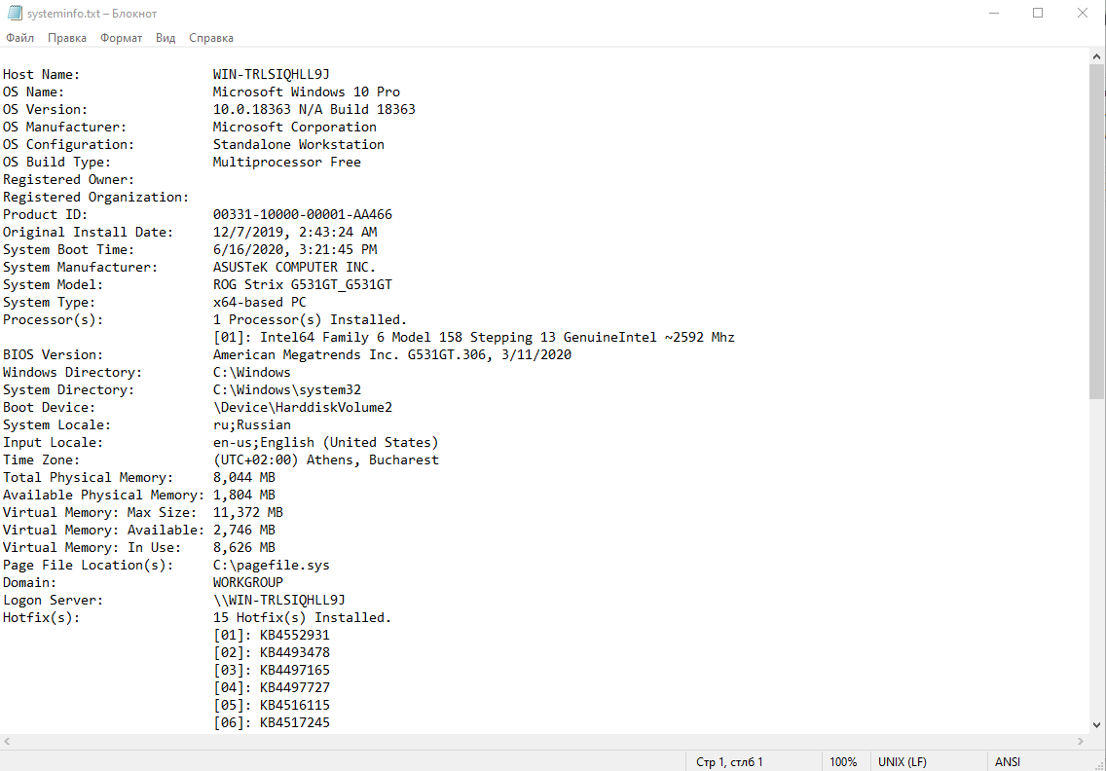

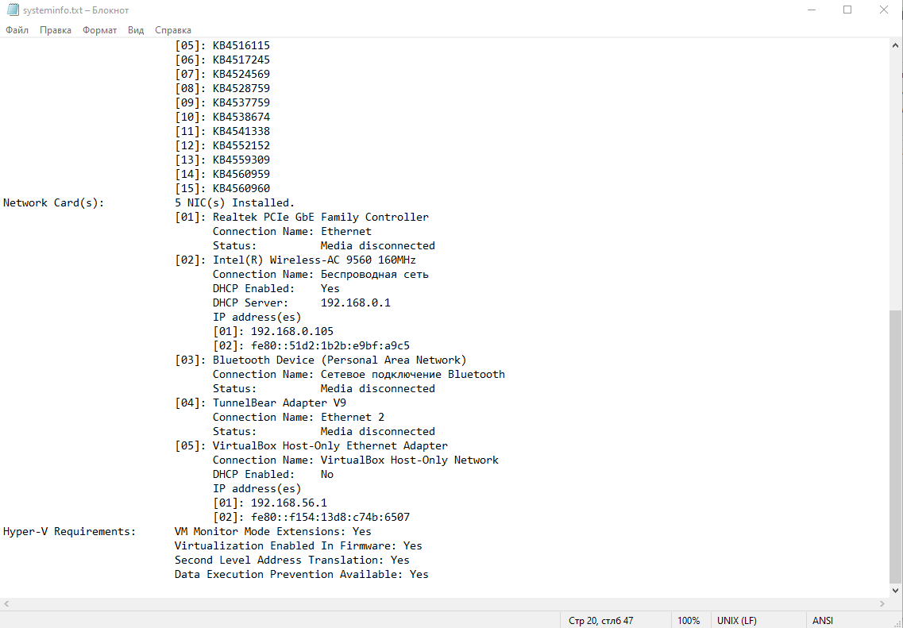

Рис. 1,2. Результат видення systeminfo в файл

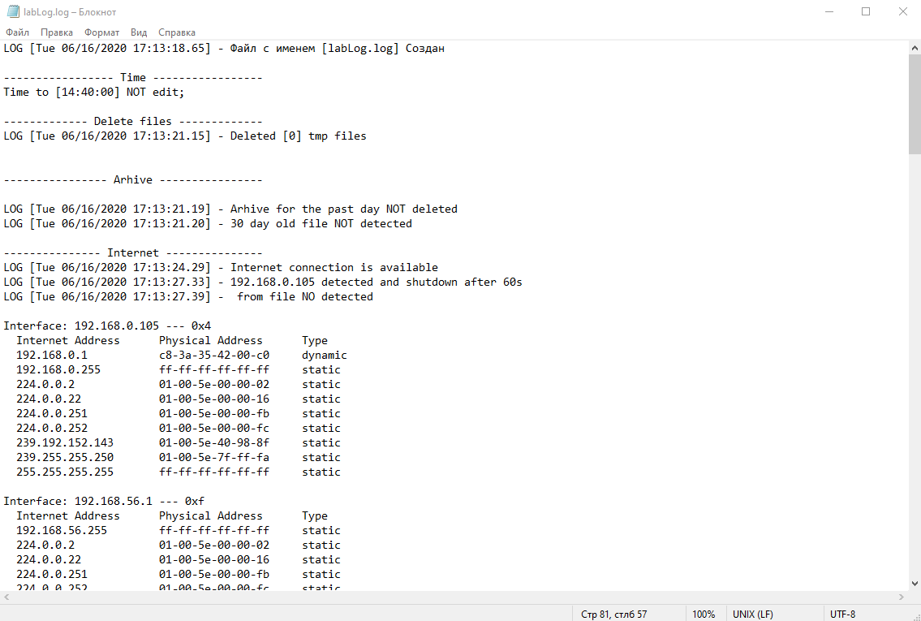

Рис. 3. Лог файл

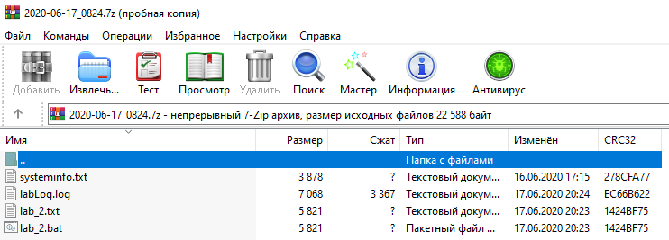

Рис. 4. Архів з файлами